5,3%-kal csökkent az ipari termelés, a két legnagyobb súlyú alágban azonban nőtt a kibocsátás
2023 augusztusában az ipari termelés volumene 5,3%-kal elmaradt az egy évvel korábbitól. Munkanaphatástól megtisztítva a termelés 6,1%-kal csökkent. A szezonálisan és munkanappal kiigazított adatok alapján az ipari kibocsátás 2023 júliusához mérten 2,4%-kal mérséklődött.
A termelés csökkenésében a feldolgozóipari alágak többségének szerepe volt. A legnagyobb súlyú alágak közül a villamos berendezés gyártása bővült a leginkább, de nőtt a járműgyártás is, ugyanakkor a számítógép, elektronikai, optikai termék, valamint az élelmiszer, ital és dohánytermék gyártásában visszaesett a termelés volumene.
Az ipari termelés az év első nyolc hónapjában 4,6%-kal kisebb volt, mint 2022 azonos időszakában.
A szezonálisan és munkanaptényezővel kiigazított ipari kibocsátás augusztusban az előző hónaphoz képest 2,4%-kal csökkent.
Sajtókapcsolat:
- kommunikacio@ksh.hu
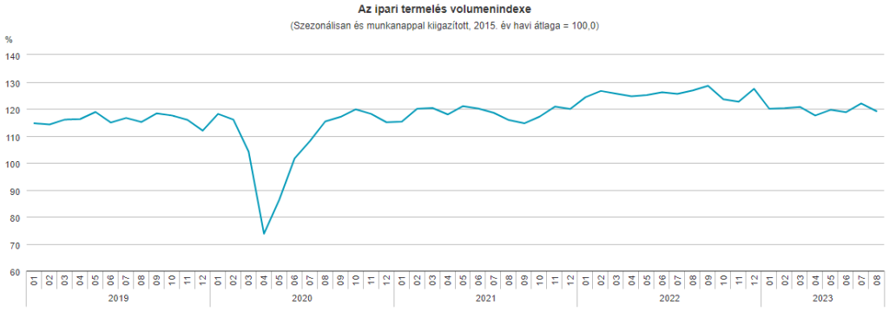 | © Központi Statisztikai Hivatal
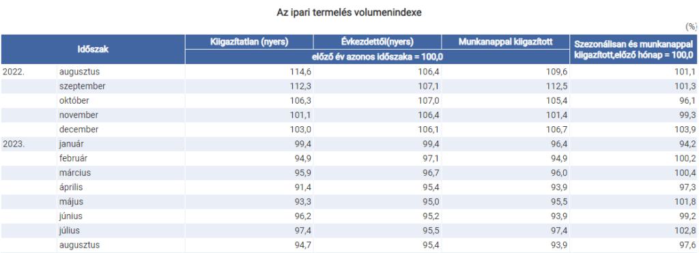 | © Központi Statisztikai Hivatal
Eredeti tartalom: Központi Statisztikai Hivatal
Továbbította: Helló Sajtó! Üzleti Sajtószolgálat
Ez a sajtóközlemény a következő linken érhető el:

